«Кажым»  сикт овмöдчöминса  Сöвет |  |  | 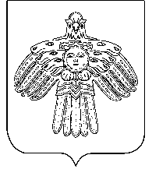 | Совет  сельского поселения  «Кажым»
КЫВКÖРТÖД
РЕШЕНИЕ
от | 31 января | 2014 г. | № |  | III-14/68
^{(Республика Коми , п. Кажым)}

Об утверждении генерального плана
и правил землепользования и застройки
муниципального образования сельского
поселения «Кажым»

Руководствуясь Федеральным законом от 06.10.2003 N 131-ФЗ "Об общих принципах организации местного самоуправления в Российской Федерации", Уставом муниципального образования сельского поселения «Кажым»

Совет сельского поселения "Кажым" решил:

1. Утвердить генеральный план и правила землепользования и застройки муниципального образования сельского поселения «Кажым» (не приводится).
2. Настоящее решение вступает в силу после его официального обнародования.

Глава сельского поселения «Кажым» - И.А.Безносикова

